

Nombre del alumno: Marisol Hernández Santiago

Nombre del tema: Súper Nota

Parcial: 4 unidad.

Nombre de la materia: Anatomía y Fisiología.

Nombre del profesor: Felipe Antonio Morales Hernández.

Nombre de la licenciatura: Enfermería.

Cuatrimestre: 1

Grupo: “A”

Comitán de Domínguez, Chiapas.

14 de Octubre del 2024

**GENERALIDADE DEL TEJIDO MOLECULAR.**

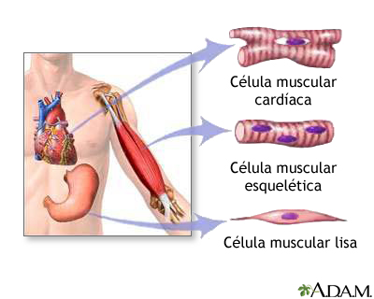

**ESTRUCTURA DEL TEJIDO MOLECULAR ESQUELETICO.**

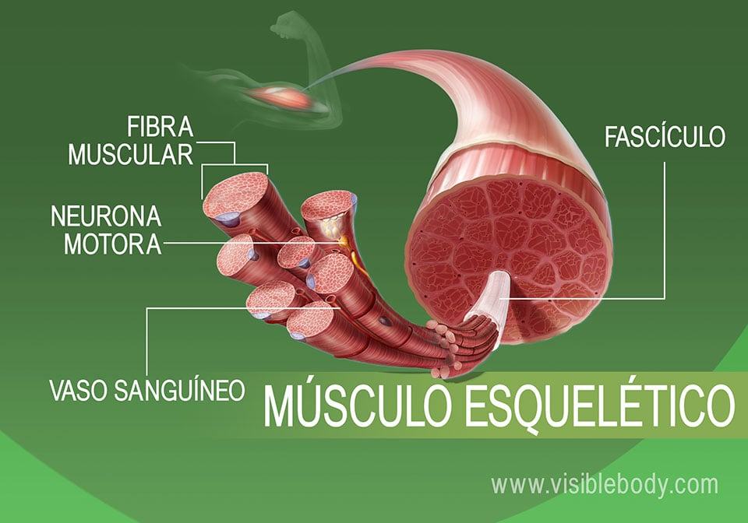

**Metabolismo muscular.**

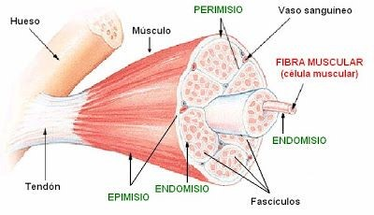

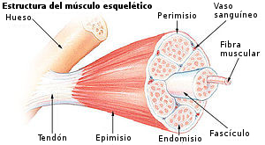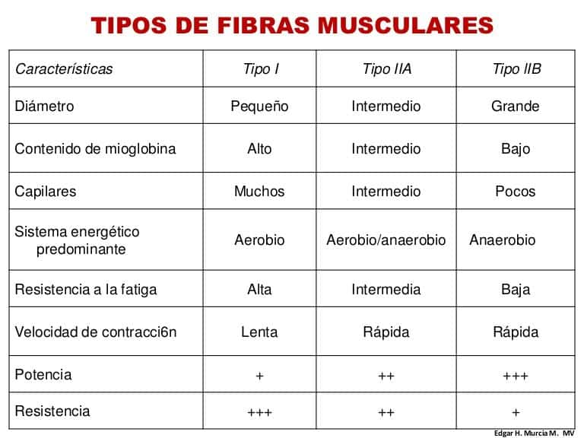 **Tipos de fibras musculares.**

**Tejido muscular cardiaco.**

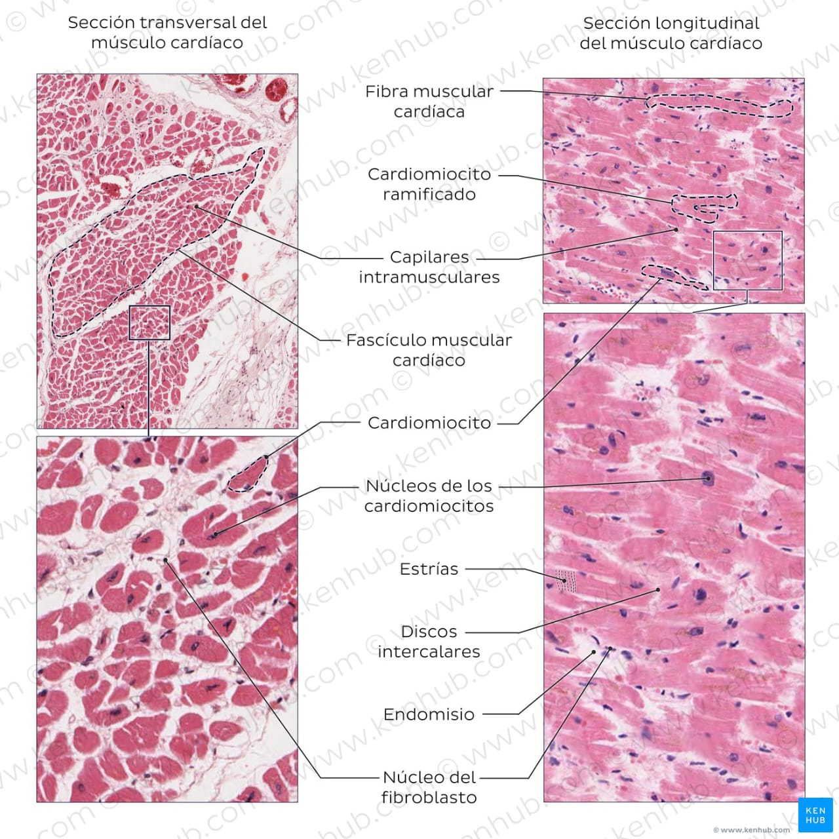

* **Tejido muscular liso.**

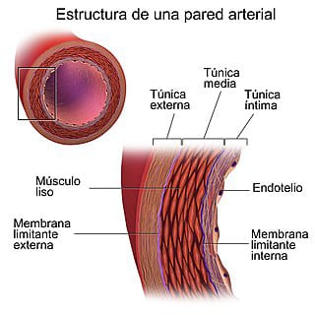 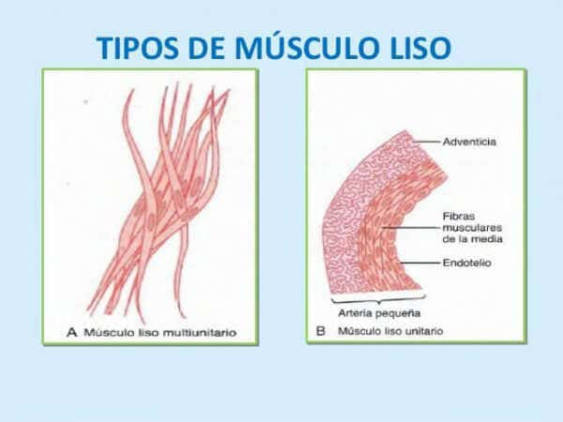

**Regeneracion del tejido muscular.**

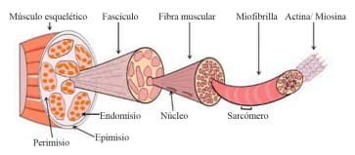

**Desarrollo del tejido muscular.**

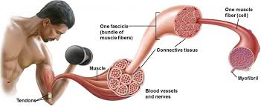

**Control de tension muscular.**

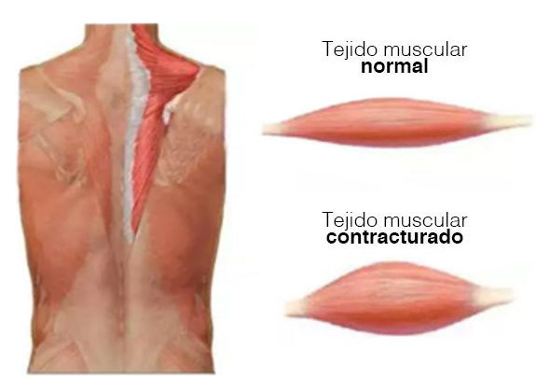

**Actividad fisica y tejido esqueletico.**

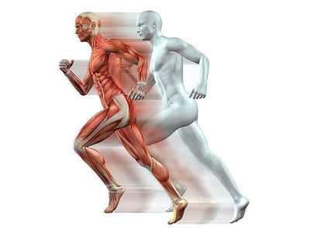 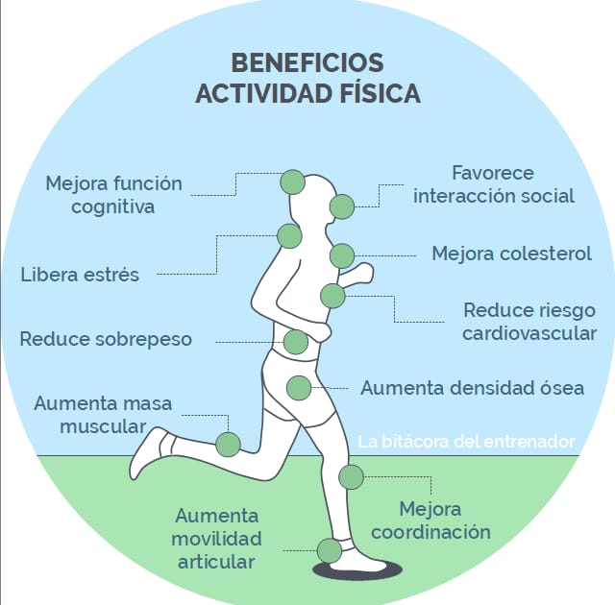

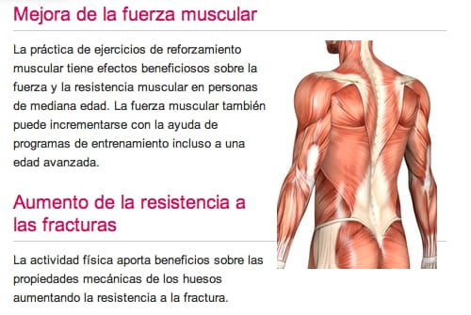

**Envejecimiento y tejido muscular.**

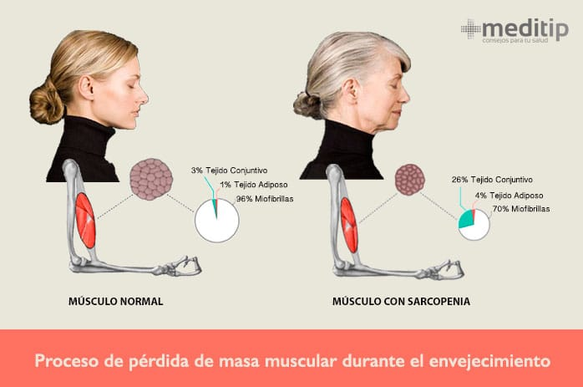

**Referencia bibliográficas.**

Booth FW, Roberts CK, Laye MJ. Lack of exercise is a major cause of chronic diseases. Compr Physiol. 2012,2(2):1143-211. doi: 10.1002/cphy.c110025.

Lavie CJ, Ozemek C, Carbone S, Katzmarzyk PT, Blair SN. Sedentary behavior, exercise, and cardiovascular health. Circ Res. 2019;124(5):799-815. Doi:

<http://www.uic.edu/classes/phyb/phyb516/smoothmuscleu3>

<http://advan.physiology.org/content/27/4/201>

Berridge MJ. 2012. Cell Signalling Biology. dio: 10.1042/csb001007